

16. 1. 2014

TZ_EzyWay – parta z českého Liverpoolu míří do Prahy
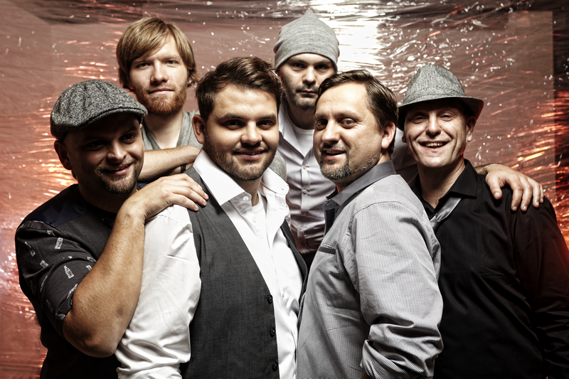
Sestava EzyWay z „českého Liverpoolu”, jak se trochu v nadsázce říká oblasti kolem Ostravy a Třince, odkud pochází silná jména naší hudební scény – Kryštof, Tomáš Klus či Charlie Straight – se na domácí půdě postupně prosazuje. Po vydání debutové desky se EzyWay spojili s populárním zpěvákem Benem Cristovao, kterého doprovodí na jeho tour. Ještě před tím ovšem zavítají do Prahy, kde odehrají samostatný koncert, a to 30. ledna 2014 v klubu La Loca. Vstupné zdarma!

Kapela EzyWay se do širšího povědomí veřejnosti dostala deskou „Maloobchodník“, z níž hned dva singly, Maloobchodník a Vztah na splátky, nasadila do vysílání česká rádia – Impuls, rádio Rubi, Čas či Haná. Svůj podíl má ovšem také společný singl s Benem Cristovao s názvem Be Mine. Píseň je přímou zpovědí od srdce a aktuálně rotuje na vlnách rádia Spin a Čas. Producentsky se pod ní podepsal Boris Carloff, který na adresu frontmana Ezyho pěje zaslouženou chválu: „Ezy je asi nejlepší zpěvák, kterého jsem kdy ve studiu měl."

EzyWay a Ben skladbu Be Mine představili poprvé live v rámci dobročinné akce Vánoční Bazar ve velkém sále Lucerny, jež pravidelně pořádají herečky Táňa Vilhelmová a Aňa Geislerová.

Po měsíci se parta EzyWay do Prahy opět vrací, tentokrát u příležitosti vlastního koncertu v music klubu La Loca. Hrají pop-rock s nádechem funky a jejich živá show stojí určitě za to. Své publikum si dokáží získat od začátku do konce. EzyWay totiž nejsou žádnými hudebními nováčky, jak by si mnozí mohli myslet. Kapelu tvoří již ostřílení muzikanti s bohatými zkušenostmi.

EzyWay: Klub La Loca, 30. ledna 2014 od 20 hod. Vstupné zdarma! Další informace získáte na události na facebooku.

Novinky sledujte také na:
https://www.facebook.com/ezywayofficial?fref=ts
http://www.ezyway.cz/

